На этой неделе в МАОУ "Экономическая гимназия" города Хабаровска для старшеклассников был проведен Всероссийский урок "Здравствуйте, Александр Николаевич Островский", посвященный 200-летию со дня рождения драматурга, основателя современного русского театра.
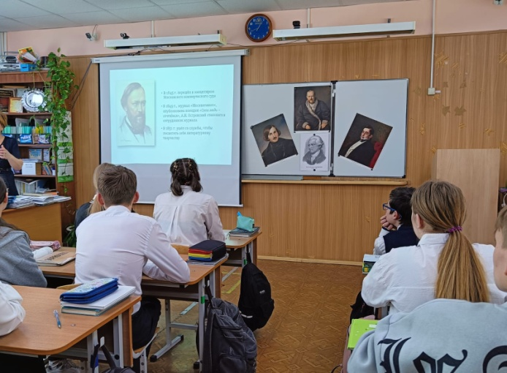 | 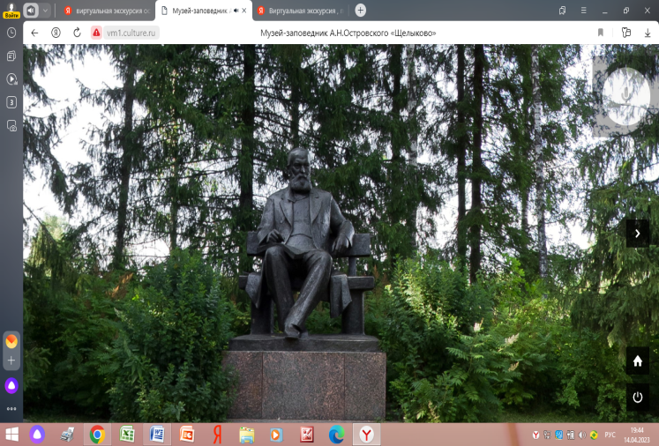

Учащиеся не только узнали сведения о жизни и деятельности писателя, но и отправились в виртуальные экскурсии по памятным местам в Москве и Щелыкове.
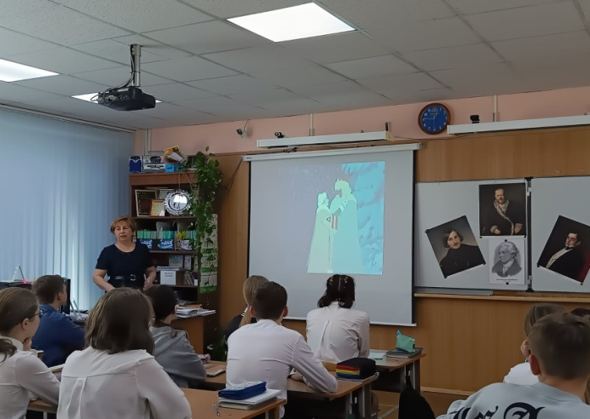 | 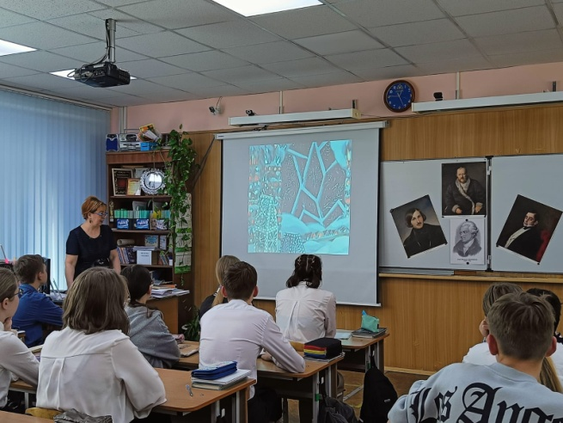

Особое место на этой встрече было отведено разговору о "Снегурочке"- по словам К. С. Станиславского, "сказке, мечте, национальному преданию, рассказанному в великолепных звучных стихах Островского". Гимназисты услышали очаровательную музыку П. И. Чайковского, написанную к "весенней сказке", героев которой Н. А. Римский-Корсаков считал "лучшими поэтическими образами", а также - удивительную арию главной героини "С подружками по ягоду ходить", созданную композитором. Кроме этого, ученики познакомились с творческими работами художника В. М. Васнецова, наполненными просветленной радостью бытия.
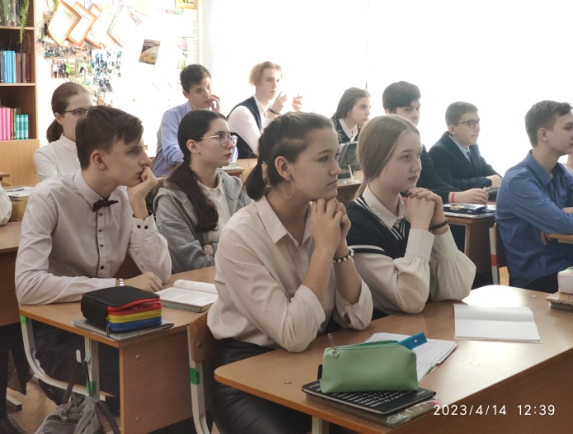 | 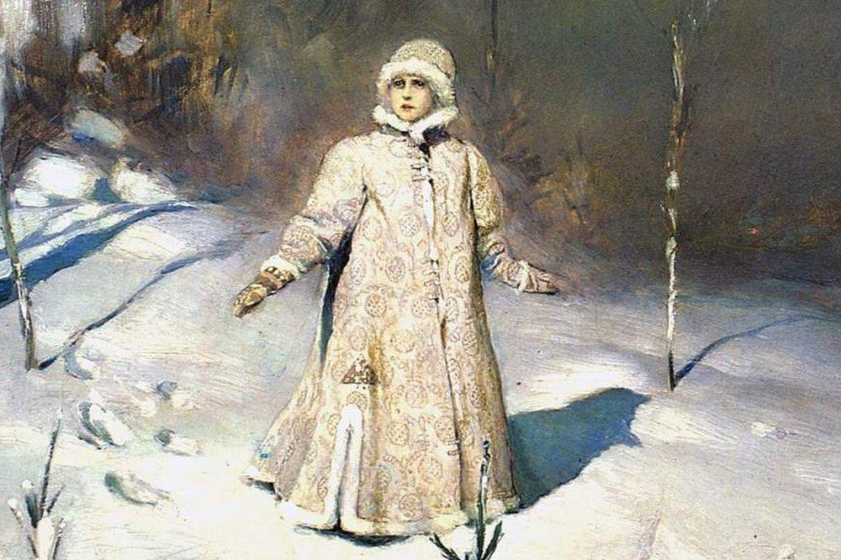

Учащимся была предоставлена возможность приоткрыть дверь в мир пьес А. Н. Островского, в созданный им театр, который он назвал "школой нравов". Посмотрев фрагменты постановок: "Свои люди - сочтемся", "Гроза", "Бесприданница", "Бедность не порок", - слушатели убедились, насколько актуальными являются проблемы, поднятые в них, и поняли, почему не уходят из репертуара русского театра XXI века многие пьесы писателя. Не случайно И. А. Гончаров говорил, что Островский принес в дар литературе целую библиотеку художественных произведений, которые позволяют "с гордостью сказать: "У нас есть свой русский, национальный театр".
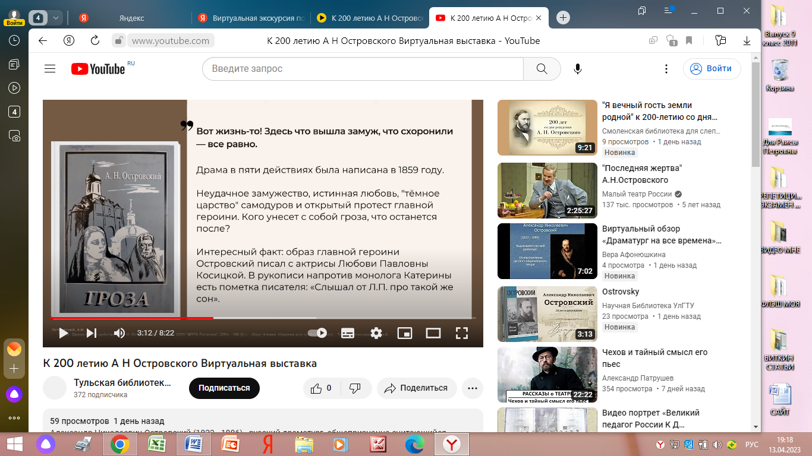 | 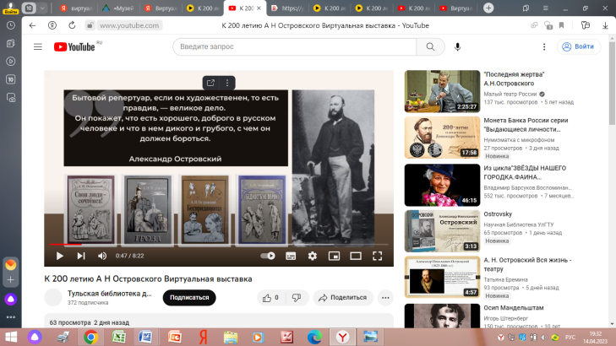

Удивили и ставшие афоризмами выражения, написанные много лет назад автором пьес: "Чужая душа - потемки", "Коли ты честный, не водись с бесчестными", "Не всё коту масленица"- такие близкие, понятные и актуальные...
В заключение встречи с драматургом ученики прошли интерактивный тест, набрав 93 % вопросов, чему были очень рады.
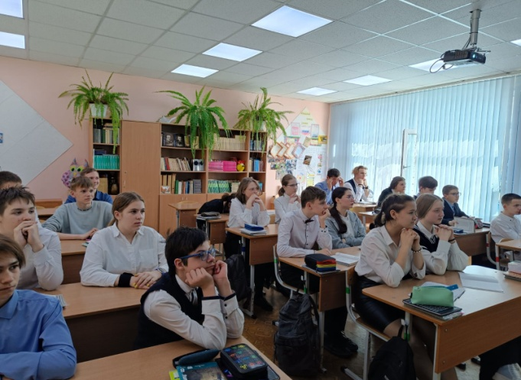 | 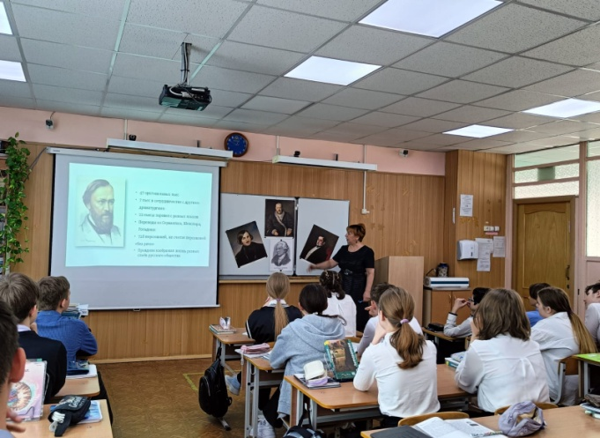

Мы не поставили точку, не закрыли дверь в мир пьес А. Н Островского, мы сказали: "До свидания, Александр Николаевич. До новых встреч с Вами, с Вашими пьесами, с Вашими героями, с Вашим театром, с нашим русским национальным театром..."
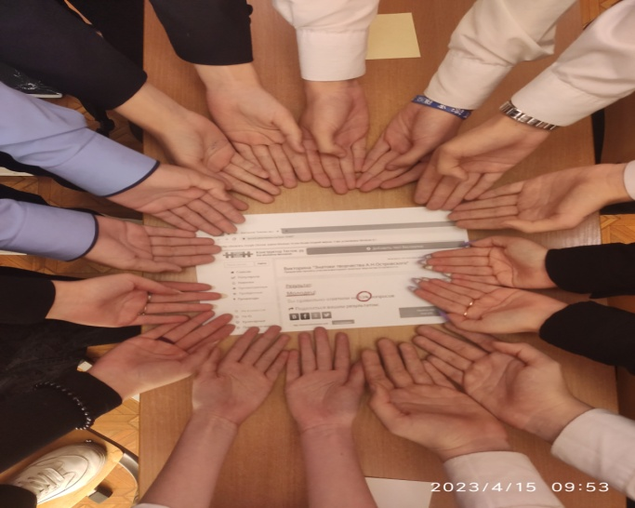 | 